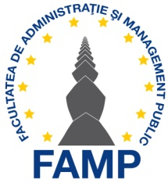
ACADEMIA DE STUDII ECONOMICE DIN BUCUREȘTI
FACULTATEA DE ADMINISTRAȚIE ȘI MANAGEMENT PUBLIC
Piața Romană, nr. 6, sector 1, București
Telefon: 021.319.19.00/01, interior 552 sau 553; Fax: 021.319.18.99
www.famp.ase.ro

COMISIA DE SELECȚIE
a studenților beneficiari de tabere

Comisia de selecție a studenților beneficiari a unui loc gratuit în cadrul Programului Național Tabere Studențești în anul 2023, desemnată la nivelul Facultății de Administrație și Management Public are următoarea componență:

Nr. crt. | Numele și prenumele/funcția | Funcția în cadrul  comisiei de selecție
 | Prof. univ. dr. Popescu Ruxandra Irina - prodecan | Președinte
 | Neleapcă Lucica Aurora – secretar șef facultate | Membru
 | Ciocăzan Robert Valentin - membru ASARU | Membru

Decan
Prof. univ. dr. NICA Elvira

